EXERCICI 2
M6 UF3
HECTOR NAVARRETE

- PRODUCTES
  - nombre de productes per cada zona

for $zona in distinct-values(/productos/produc/cod_zona)
let $numProd := count(/productos/produc[cod_zona = $zona])
return concat ('zona: ', $zona, ' , Num Productes: ', $numProd)
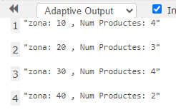

  - denominacio de productes entre etiquetes

for $producto in (/productos/produc)
return concat('<zona', $producto/cod_zona, '>',
$producto/denominacion, '<zona', $producto/cod_zona, '>')

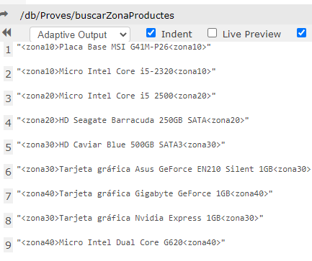
  - Mayor precio por zona

for $zona in distinct-values(/productos/produc/cod_zona)
let $producto := /productos/produc[cod_zona = $zona]
let $maxprecioPorZona := max($producto/precio)
where $producto/precio = $maxprecioPorZona
return concat('zona: ' ,$zona,' - ', $producto[precio = $maxprecioPorZona]/denominacion, ', precio: ' , $maxprecioPorZona)

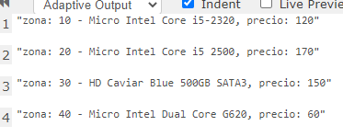
  - Denominar placas base y micro

for $producte in /productos/produc/denominacion
return if (contains($producte, "Placa"))
then <placa> {$producte} </placa>
else if (contains($producte, "Micro"))
then <micro> {$producte} </micro>
else if (contains($producte, "Memoria"))
then <memoria> {$producte} </memoria>
else
<altres>{$producte}</altres>

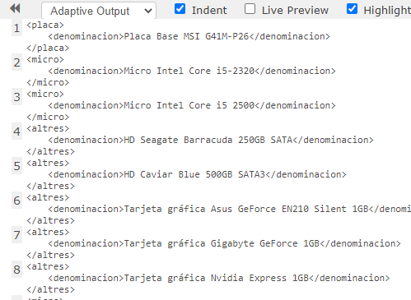

- SUCURSALS
  - Cuentas Ahorro y Pensiones por sucursal

for $codSucursal in distinct-values(/sucursales/sucursal/@codigo)
let $sucursal := /sucursales/sucursal[@codigo = $codSucursal]
let $numAhorro := count($sucursal/cuenta[@tipo = 'AHORRO'])
let $numPensiones := count($sucursal/cuenta[@tipo = 'PENSIONES'])
return concat($codSucursal, ': Cuentas AHORRO: ', $numAhorro, ', Cuentas de PENSIONES: ' , $numPensiones)

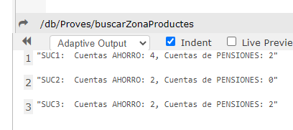

  - Totales por sucursal

for $codSucursal in distinct-values(/sucursales/sucursal/@codigo)
let $sucursal := /sucursales/sucursal[@codigo = $codSucursal]
let $numAhorro := count($sucursal/cuenta[@tipo = 'AHORRO'])
let $numPensiones := count($sucursal/cuenta[@tipo = 'PENSIONES'])
return concat($codSucursal, ': Cuentas AHORRO: ', $numAhorro, ', Cuentas de PENSIONES: ' , $numPensiones)

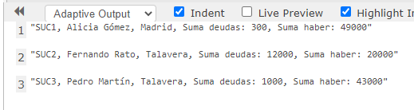

  - Retornar codigo, director y poblacion con mas de 3 cuentas

for $codSucursal in distinct-values(/sucursales/sucursal/@codigo)
let $sucursal := /sucursales/sucursal[@codigo = $codSucursal]
let $sumaCuentasSucursal := count($sucursal/cuenta)

return if ($sumaCuentasSucursal > 3) then
concat($codSucursal, ', ' , $sucursal/director, ', ' , $sucursal/poblacion)
else()

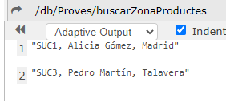

  - Cuentas que deben mas por sucursal

for $codSucursal in distinct-values(/sucursales/sucursal/@codigo)
let $sucursal := /sucursales/sucursal[@codigo = $codSucursal]
let $maxDeudaSucursal := max($sucursal/cuenta/saldodebe)
let $cuentaSucursal := $sucursal/cuenta[saldodebe = $maxDeudaSucursal]

return concat($codSucursal, ', Cuenta que mas debe: ' , $cuentaSucursal/nombre, ' con ' , $cuentaSucursal/saldodebe , ' que debe')

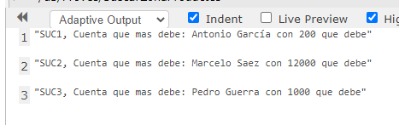

  - Maxima aportacion cuenta pensiones

for $codSucursal in /sucursales
let $sucursal := /sucursales/sucursal
let $maxAportacionCuentaPension := max($sucursal/cuenta[@tipo = 'PENSIONES']/aportacion)
let $cuentaSucursal := $sucursal/cuenta[aportacion = $maxAportacionCuentaPension]

return $cuentaSucursal

